基于5G覆盖的长江江苏段高带宽专网
组网方案研究
李寅¹，许瑞颖²
（1. 长江引航中心，江苏 无锡 226000；2. 南通海事局，江苏 南通 430000）
摘 要：长江航运高质量发展和智慧长江建设亟需高带宽专网作为数字化发展基础，尤其在众多航运要素聚集的长江江苏段。以典型应用场景对长江江苏段无线传输网络需求进行分析，并基于最新通信技术和以往应用案例对长江江苏段高带宽专网组网方案进行设计研究，研究确定基站选址关键因素，为高带宽专网的规划和建设提供方案支撑，为“长江新链”建设提供试点解决方案。
关键词：5G；长江江苏段；高带宽专网；组网方案；无线通信
Research on high-bandwidth private network configuration scheme for Jiangsu section of Yangtze River based on 5G coverage
LI Yin¹，XU Ruiying²
（1.Changjiang Pilot Center，Wuxi 226000，Jiangsu；2.Nantong Maritime Bureau，Nantong 430000，Jiangsu）
Abstract：The high-quality development of Yangtze River shipping and the construction of intelligent Yangtze River urgently need high-bandwidth private network as the foundation of digital development, especially in the Jiangsu section of Yangtze River where many shipping elements gather. We analyze the demand of wireless transmission network in Jiangsu section of Yangtze River with typical application scenarios, and design and study the high-bandwidth private network solution in Jiangsu section of Yangtze River based on the latest communication technology and past application cases, determine the key factors of base station site selection, provide solution support for the planning and construction of high-bandwidth private network, and provide pilot project for the construction of "Yangtze River New Chain".
Key words：5G；Jiangsu section of Yangtze River；high-bandwidth private network；networking scheme；wireless communication
当前，长江经济带建设和长三角区域一体化发展先后上升为新一轮的国家区域发展战略。长江作为发掘中上游广阔腹地巨大内需潜力，促进经济增长空间从沿海向沿江内陆拓展，缩小东中西部发展差距的重要依托，长江黄金水道建设成为发展的重中之重。长江黄金水道中的长江江苏段，是长江经济带长三角经济区的主轴，辖区内港区码头众多、船舶流量巨大，船船、船岸通信十分繁忙。高效传输的通信网络和高效便捷的信息交换体系，对长江航运高质量发展极为重要。
近年来，我国在干线航道建设、综合立体交通走廊建设等方面投入巨资，长江黄金水道建设成效显著。但由于受长江水文环境及岸基选址等影响，长江信息化建设远远落后于公路、铁路等交通运输方式的基础设施建设。由于长江干线航道较宽，普通公网信号难以全面覆盖；专网建设成本高，仅用于专用应急通信；船舶流量密度大，船舶间通信干扰较为严重，距离高清有效通话目标有较大的差距；船船通信、船岸通信、船货信息衔接较为不畅，在当下物联网、“互联网＋”、5G、大数据的浪潮下，涉水各单位各部门对信息交流、信息共享的需求极为迫切。高带宽专网建设不足严重制约了我国长江江苏段的通航安全和长江航运的高质量发展。
长江江苏段是长江干线最繁忙的航段之一，是世界上最繁忙的“水上高速公路”，被形象地称之为黄金水道中的钻石航区。2022年度,江苏海事局辖区船舶进出港204.2万艘次,载货量28.5亿吨,集装箱1656.8万标箱,国际航行船舶进出口岸3.06万艘次。随着船舶流量增大，导致了通信业务不断增长。长江江苏段是长江航道水上通信量最大的航段之一，未来势必是长江水上通信高带宽网络建设的突破口和示范田。本文从江苏段无线通信专网建设的具体需求开始分析，对江苏段高带宽专网组网架构进行初步搭建并梳理基于该架构需要进一步研究或解决的重点问题。
随着通信技术的不断发展，国内对长江无线通信网络的研究和实践一直在不断跟进。朱俊州[]与熊国炎（2016）[]分别对WiMAX技术及其应用和TD-LTE无线宽带网进行了研究；周学群[]归纳了当时长江船岸无线宽带网的主流建设技术并对完全公网组网、完全专网自建以及公专结合三种建设方式进行了比对；唐航[]构想了“智慧长江”的整体规划；李浩[]总结了当前长江航运物流的现状，分析了大数据资源应用于长江航运物流的必要性和可行性。总体而言，长江无线通信网络相关研究的文献较少，且技术着力点多在船岸通信方面，船船通信大多未纳入研究。在近海方面，Jue W.等[]对现有的海上无线信道建模方法和测量结果进行了全面回顾，并强调了其与地面通信中常用信道模型之间的主要区别；Chunxia Liu等[]提出了近海无线传输和移动网络面临的三个挑战，分别是无线传输增强技术如何适应海浪的传播特性；如何动态地构建旨在降低延迟和数据包丢失率，提高网络容量，保证网络稳定性，提高多跳天线MAC的性能机制，提高不同业务（数据、语音、视频）的传输性能；如何实现解决异构无线网络互联的方法，包括设计网关的实现机制，以确保互联互通，实现移动终端的最佳接入。武宜阳[]等对近海宽带通信技术进行了综述，分析比较了在中国、新加坡、韩国、日本、挪威等国的已有应用，归纳了这些应用使用的通信技术、频段、覆盖范围和传输速率。Li C.Z.等[]认为智能海洋的建设包括船舶互联网、海事数据管理和分析、安全保障、智能船舶、智能运输、智能港口、船间数据共享，都依赖于快速可靠的无线通信网络，Li C.Z.等对近海水域无线通信影响因素如水面反射、地球曲率引起的衍射损耗进行了研究，详细分析了功率延迟曲线、延迟扩散、传播路径损耗等近海5G通信的信道特征。

1 长江江苏段水上宽带通信网络的具体需求

1.1 船船通信的需求
目前长江江苏段，A类AIS和B类AIS部分无法兼容，造成无法识别他船船名，此外VHF通信过于饱和，经常导致船船点对点通信失败，迫切需要建设除VHF之外的第二条通信通道。VHF通信有先天缺陷，呼叫船呼出后，除应答船因主客观因素没有听到外，应答船也较难获取呼叫船信息，还需要反复沟通确认，造成避让时间进一步缩短，危害船舶航行安全。船船沟通不畅是长江江苏段船舶发生事故的主要原因之一，图1是船船通信失败流程图。
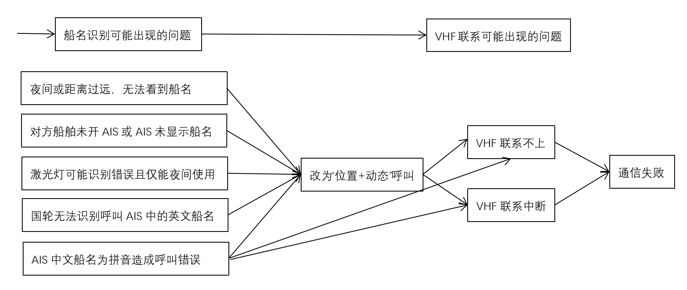
图1 船船通信失败流程图

1.2 船岸通信的需求

1.2.1 海事部门的需求
船岸通信存在的问题与船船通信存在的问题类似，例如海事交管中心在呼叫船舶时往往无法与之建立通信。除需点对点直接语音通信外，交管中心需要将涉及航行的关键性安全信息以文字的形式点对点发给船舶，同时能收到船舶的收妥确认。另一个关键点是，在船舶发生突发状况影响水上交通安全或涉及水上人员救助时，普遍存在船舶自顾不暇不能及时与交管建立有效沟通，交管无法准确获取现场信息并及时提供交通组织服务的状况，交管亟需获取事发周围的高清视频以及与涉事船舶取得联系，进而更为直观地对现场状况进行准确判断。高带宽专网建成后，海事管理机构将可以以船岸协同、多系统融合为重点，在重点监管水域探索搭建“5G+北斗”船岸物联传输通道，快速有效地履行监管职责，保障水上交通安全，切实服务好长江航运高质量发展。

1.2.2 港航企业的需求
目前，船、货、码头、代理之间尚没有形成类似“滴滴出行”或“顺丰速运”的统一的长江航运物流信息化公共服务平台，航运信息不透明、航运要素流动不畅、航运资源配置效率不合理、制度性交易成本过高。建设以长江干线专网为基础的长江航运综合物流信息服务平台，是建设综合物流体系亟须解决的问题之一，也是必不可少的重要环节。
长江江苏段专网在满足物流信息高效传递的同时，还可以支持船东与船员视频会议以及船舶与相关港航口岸单位的实时联系，实现航运公司对所属船舶的全过程可视化监管，有效纠正船员的不当行为，规范其船舶驾驶行为，提高航行安全水平，协助企业更好地落实安全生产主体责任，提高航运公司业务管理水平，助力形成服务更优质、资源更集约、管理更高效的现代化船舶航运企业。

1.3 精准高效导航的需求
长江水位多变，浮筒移位漂失多发，不利于船舶安全，无线专网能有效解决这一问题。可在航道内布设物联网传感器，及时监测水位和浮标的信息，通过专网回传，并在船舶终端上显示。其次，当船舶航行的前方发生其他船舶事故，例如失控、搁浅或碰撞等，经现场勘测确认，可及时通过航行警告予以播发并在船舶终端上进行标注，给予报警提醒。再次，在需要交通组织协调时，可通过无线专网，对需要交通组织的船队或影响交通的施工船舶进行实时跟踪，提前在船岸终端进行标注并实时显示。最后，当有风流突增、能见度不良等异常情况时，布置于相应航段的传感器可对数据进行采集并通过无线专网进行实时播报。

1.4 无人驾驶/辅助驾驶船舶的需求
智慧航运是国家交通领域重点发展方向。大力发展智能航运、智能航道、智能船舶是大势所趋。长江江苏段航道是智能航运和智能船舶的关键应用示范航段。相比大洋的智能航行，靠近陆地的长江江苏段由于通信设施布设便利，更加容易实现。目前，无论哪个阶段的智能船舶均需要强大的通信网络作为基础支撑，尤其是远程操作或岸基遥控，需要感知、决策、控制数据可靠传输执行，传输时延少、准确度高、带宽大的高质量通信网络成为必需，否则海量数据拥塞，信息传输不及时将导致远程驾驶失败甚至事故，5G通信具有时延低、速率高的典型特征，将其应用于智能船舶是通信发展的必然趋势，长江江苏段高带宽专网能够为未来无人驾驶/辅助驾驶船舶提供底层技术支撑。此外，智能船舶的研发需要大量的历史数据提供支持，历史数据的回传和处理也对高宽带通信提出了重大需求。

2 长江江苏段高宽带专网组网方案

2.1 网络拓扑设计
本方案初步设计7套核心网，160台宽带数字集群专网基站（以下称基站）及若干船载终端组网，设置省级、地市级两级指挥中心系统。总体架构包括应用层、网络层、接入层，如图2所示。
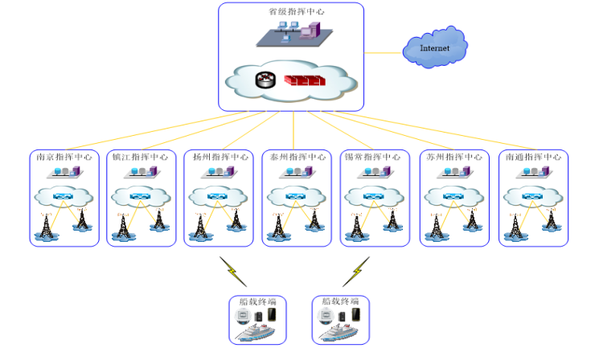
图2 网络拓扑图
接入层包括各种终端，如：船载设备、数字摄像机、执法记录仪等主要设备。在此基础上也可搭载其他应用类型设备，例如平板电脑、视频会议、手持终端等，以实现多种业务接入。
网络层包括承载网、核心网、基站等设备，依托租赁运营商光缆资源实现基站核心网互联，将接入层的船载设备等终端汇集到各级服务器。
应用层可以包括多媒体集群系统、视频监控系统、视频会议系统和存储显示系统等多种应用服务器。
2.2 系统功能设计
如图3所示，系统功能主要有：
1）移动终端之间、移动终端与调度平台之间音视频通话；
2）船载监控摄像头视频实时回传，本地或远程实时录像；
3）视频会议；
4）终端定位与历史轨迹回放；
5）船舶进出港申报及访问互联网；
6）移动终端之间、移动终端与调度平台之间的信息传输与显示
调度平台软件客户端可通过图形化界面实时显示出移动终端的状态，在界面可快速发起各项操作。客户端上能显示终端的当前状态，提示终端的空闲、振铃、通话等状态。
集群调度平台支持多个调度台，并通过级别设定划分调度权限。调度平台之间可协同工作，满足分等级的协同指挥调度需求。
系统支持多等级的群组权限及多等级PTT抢占优先级设置，管理员可对用户进行权限级别设定，保证高权限级别用户的通信优先性。
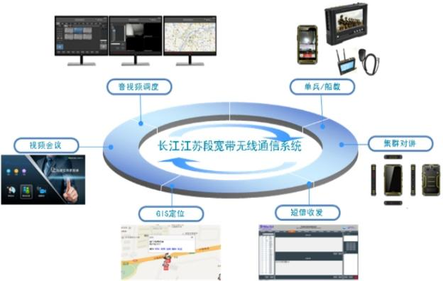
图3 功能示意图

2.3 子系统设计

2.3.1 语音视频通话
两台船载移动终端音视频通话，终端与调度平台双方音视频通话，手持终端按下PTT键即可实现一键语音对讲，支持多个分组、多级别集群对讲。移动终端可以上传实时视频给其他视频终端设备，终端也可发送语音、照片、视频给调度平台，便于指挥中心了解现场情况，系统图如图4。
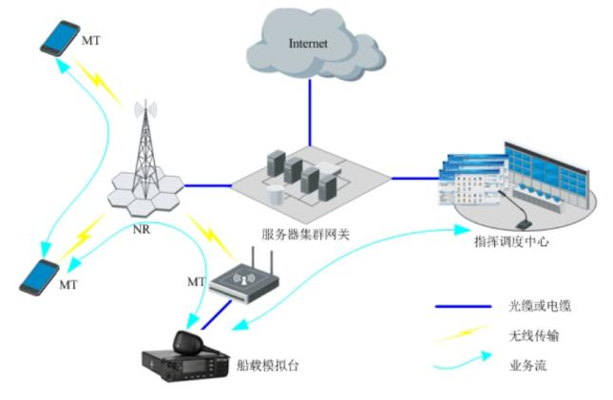
图4 语音视频通话系统图

2.3.2 船载监控视频回传
实现船载监控视频实时上传，可本地或远程录像，船长或有权限的管理员可随时随地查询监控图像；紧急情况下，指挥中心可以实时调取前方视频指挥调度，系统图如图5。
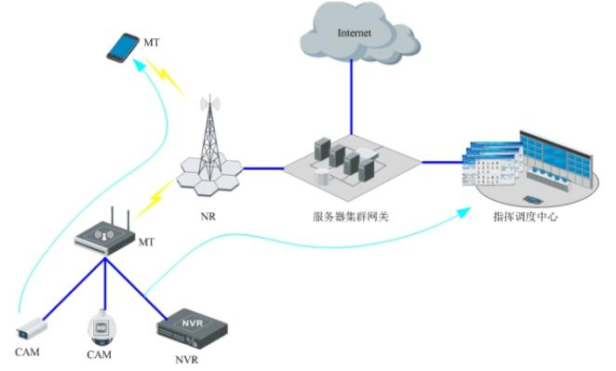
图5 监控视频回传系统图

2.3.3 视频会议
船舶和指挥中心视频会议功能，管理者可迅速、准确地把握事件决策时机，实现更加安全保密、开放协作的会议环境，系统图如图6。

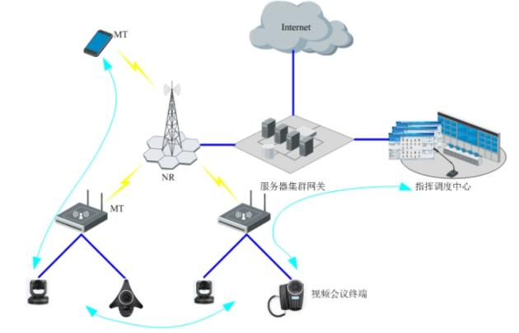
图6 视频会议系统图

2.3.4 船舶定位
基于地理位置信息上报，显示各终端设备的当前位置和状态，支持在调度平台地图上发起语音、视频呼叫等功能，也可回放终端设备的活动轨迹，系统图如图7。
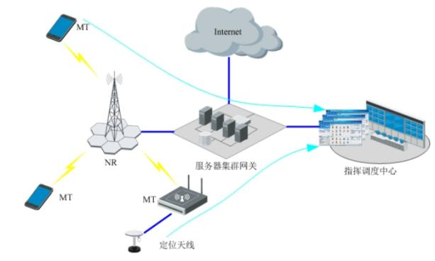
图7 GIS定位系统图

2.3.5 船舶进出港申报及访问互联网
将核心网和互联网连通，终端可以直连基站信号访问互联网，也可连接船舶无线接入点访问互联网，系统图如图8。
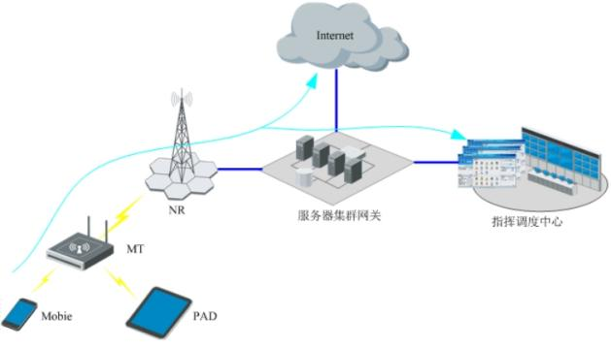
图8 进出港申报系统图

2.4 基站覆盖设计
基站架设应选择位于沿长江岸边或江中桥梁、岛礁等高点构筑物，同时兼顾覆盖距离、传输资源情况，根据经济技术比选后确定。在选址时，既要考虑覆盖范围和业务容量要求，也要考虑与相邻基站、相邻系统间的干扰；在组网过程中，要整体把握网络布局，不能孤立地考虑某一个基站的位置。站址选择考虑要素主要包括布局结构、话务分布、站址高度、干扰、周围配套以及成本等方面。
基站布局要与周围环境相匹配，基站之间要尽量形成蜂窝结构；站址选取应在统一的规划指导下，结合实际情况进行选址，确保较好的覆盖效果；话务分布应尽量集中，避免将网络覆盖边缘设置在水上信息传输密集区，导致用户感知不稳定；站址高度及天线挂高应结合具体基站选址及周边环境予以确定，不宜过高，避免覆盖范围不可控，且要求天线主瓣方向无明显阻挡，满足覆盖的需求，但是由于江岸环境复杂，相应的天线优化算法也将更为复杂。此外，基站附近应避免存在大干扰源，以免底噪过高，基站周边的交通、供电、环境稳定状况以及建站经济成本也应当作为考虑要素。

2.5 系统容量
本方案需求极端应用场景为任意一段10海里江面可以容纳300-500个终端同时进行视频业务，并预留一部分带宽供远期拓展业务使用。根据单基站覆盖距离，估算10海里江面覆盖约需要9-10台基站，则极端应用场景下单基站需服务约30-50只视频终端。
目前方案设计，基站设备设置为上行优先时，最大上行速率可达330Mbps，下行速率可达770Mbps；基站设置为下行优先时，最大上行速率可达130Mbps，下行速率可达850Mbps；延时小于10ms。当基站设置为上行优先时，可以满足单基站30-50只终端同时视频业务需求，并可为后期无人船测试预留一定带宽。
3 结束语
信息基础设施建设作为“新基建”的核心内容之一[]，是我国经济转型升级和经济高质量发展的重要支撑，对高带宽专网的具体需求分析凸显了长江江苏段信息基础设施建设的紧迫性与重要性。长江江苏段目前的信息基础设施建设存在明显的短板，制约了长江航运和长江经济带经济发展。本文从面临的实际问题出发，结合国内外行业现状及未来行业发展趋势，合理地提出了长江江苏段高带宽无线专网建设需求，并设计了相关建设系统及功能模块，初步论证了建设可行性。从经济角度分析，江苏段高带宽无线专网投资数额大，回报周期长，但也应看到其对经济的拉动和促进作用，而且关系到国计民生、航运安全和物流供应链的稳定畅通以及高新技术领域制高点的抢占。目前长江航务管理局正在围绕“131”智慧长江建设路径，大力推进数字孪生、“长江新链”等数字化基础和应用建设，后续长江江苏段高带宽无线专网的规划、设计、建设和运行，还需要进一步的顶层设计和整体规划以及多部门的参与和协作，确保尽早建成运行、发挥实效，推动长江航运高质量发展迈向新高地。

参考文献 []朱俊州. WiMAX技术及其应用的思考[J]. 科技资讯, 2010(21):20+22.
[]熊国炎. 构建“数字长江”亟需TD-LTE无线宽带网[J]. 中国水运, 2016(09):19-20.
[]周学群. 长江船岸无线宽带网的建设技术与方式比选[J]. 中国水运, 2015(09):24-25.
[]唐航. 智慧长江规划研究[J]. 水利信息化, 2018(06):1-5+26.
[]李浩. 浅谈“数字长江”发展如何助推现代长江航运物流业[J]. 中国水运, 2019(04):26-27.
[]WANG J, ZHOU H F, YE L, et al. Wireless channel models for maritime communications. IEEE Access, 2018, PP(99):1-1.
[]LIU C X, LIN E M, CAI L S, et al. The challenges and key technologies of wireless transmission and mobile networking in near maritime environment. IOP Conference Series.Materials Science and Engineering, 2018, 382.
[]武宜阳, 钱盼盼, 孙强, 等. 近海宽带通信技术综述[J].移动通信, 2021, 45(05):75-80.
[] LI C Z, YU J Y, XUE J, et al. Maritime broadband communication: Wireless channel measurement and characteristic analysis for offshore waters[J]. Journal of Marine Science and Engineering, Jul. 2021, 9(7): 783.
[] 夏旭田, 李振, 梁宇芳, 等. 新基建”的三大方面,七大领域[J]. 企业观察家, 2020(05):40-43. 作者简介：李寅（1987－），男，长江引航中心南通引航站一级引航员。E-mail: cjyhnt@163.com。许瑞颖（1995－），男，南通海事局，南通海事局四级主办。E-mail: 975269748@qq.com。

